DIA 15 DE JUNHO DE 2020 – 3ª SÉRIE EM - TURMA B
TODO MUNDO PODE APRENDER A SER
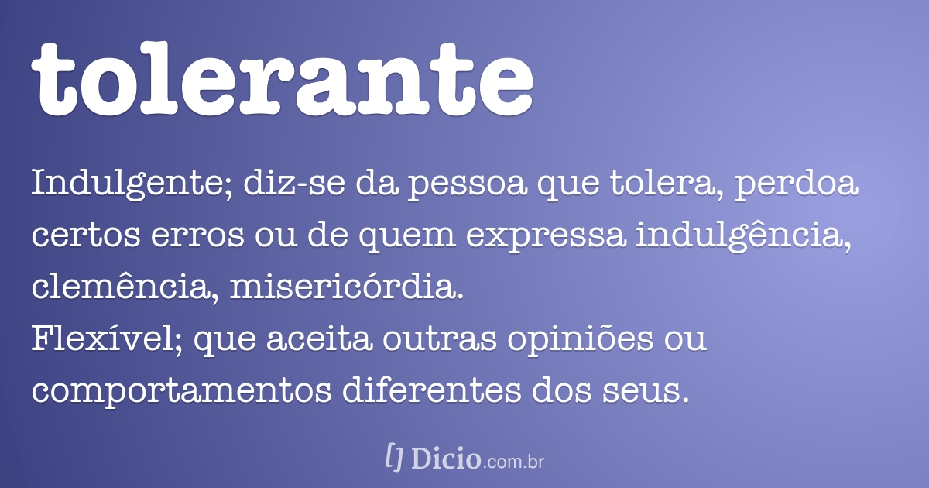

UMA BOA SEMANA DE AULAS PARA TODOS !

►1ª AULA: 13h -13:55’ -MATEMÁTICA 1 - PROFESSOR BETOWER MORAIS
FRENTE 4 – AULA 12: Medidas de Dispersão II
ORIENTAÇÕES
Passo 01 – Acesse o link do Google Meet é participe da aula online.
Caso não consiga acessar, comunique-se com a coordenação e assista à videoaula:
https://youtu.be/uE7wIxtTnmM
Passo 02 – Acompanhar pelas páginas 62 e 63.
Passo 03 – Acompanhar resolução das questões das atividades de sala da página 62 e 63 e tirar dúvidas google meet.
Se não tiver conseguido acessar, estude a resolução das questões pelas imagens a seguir. Depois realize o passo 4.
Passo 04 – Exercício de “SALA”, página 63 (questões 04 e 06 das atividades propostas).
*Envie foto das atividades resolvidas para FLAY NUNES MORAES. Escreva a matéria, seu nome e seu número em cada página.

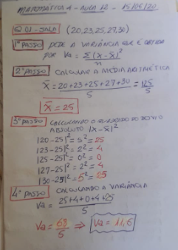

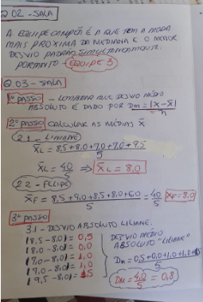

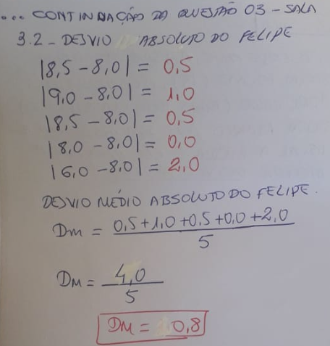

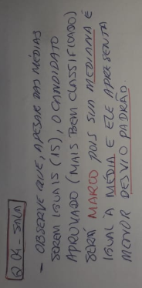

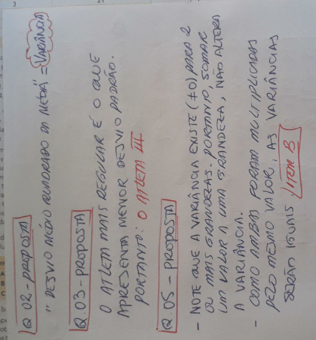

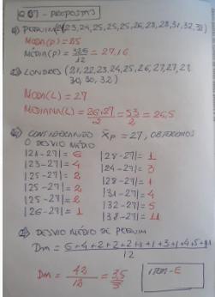

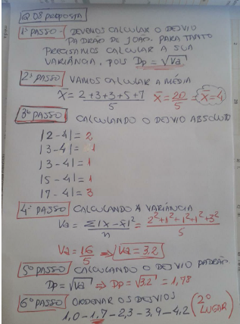

►2ª AULA: 13:55’-14:50’ LITERATURA – PROFESSORA ALINE LANDIM
AULA 10- PARNASIANISMO ( INTRODUÇÃO)
Passo 01 – Acessar o link do Google Meet - Acompanhar a explicação sobre Parnasianismo, Aula 10, por SLIDES
Caso não consiga acessar o Meet, assista à videoaula no link abaixo.
https://sastv.portalsas.com.br/#/channels/1/videos/1882 ( tempo da aula: 7’:15”)
Passo 02 - Resolver as questões de 1 a 4 das Atividades para sala, página 64 e 65
*Envie foto das atividades resolvidas para FLAY NUNES MORAES. Escreva a matéria, seu nome e seu número em cada página.
Passo 03- Acompanhar a resolução das questões pela professora.
Caso haja tempo disponível, resolveremos questões das atividades propostas.
OBS.: O link e/ou vídeo das explicações serão disponibilizados no grupo e no sala de reunião.

►3ª AULA: 14:50’-15:45’ - FÍSICA 1 – PROFESSOR BETOWER MORAIS
FRENTE 4 – AULA 11: CINEMÁTICA ANGULAR
Passo 01 – Assistir à videoaula, pelo link:
https://www.youtube.com/watch?v=mrZgR_dKBkc (15min.)
Passo 02 – Acompanhar pelas páginas 64 a 67.
Passo 03 – Acessar o Google Meet para acompanhar resolução de questões das atividades de sala da página 68 e tirar dúvidas.
Se não conseguir acessar, estude a resolução das questões pelas imagens a seguir. Depois realize o passo 4.
Passo 04 – Exercício de “SALA”, página 66/67 (questões 01 e 03 das atividades propostas).
*Envie foto das atividades resolvidas para FLAY NUNES MORAES. Escreva a matéria, seu nome e seu número em cada página.

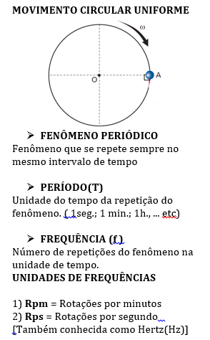

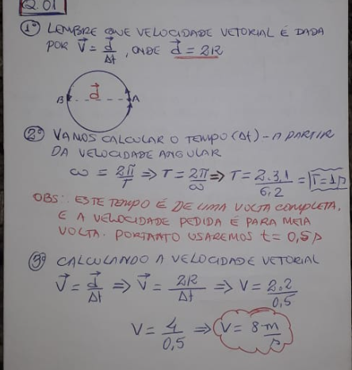

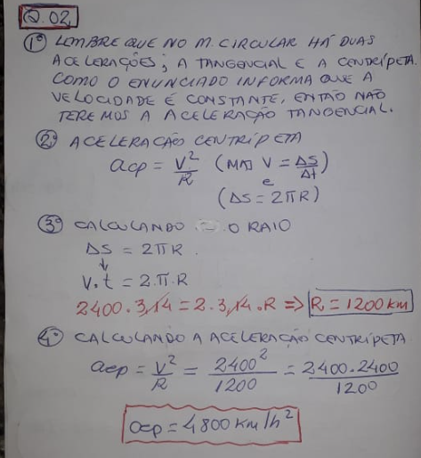

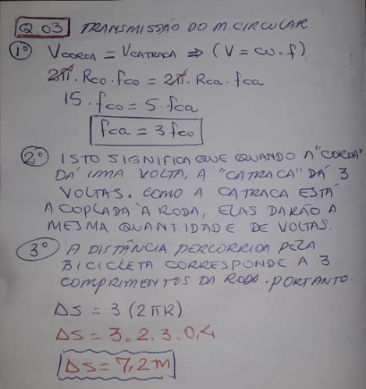

►INTERVALO: 15:45’-16:10’

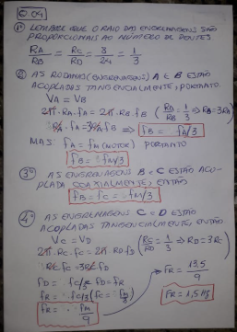
ATIVIDADES PROPOSTAS PÁG.67/68
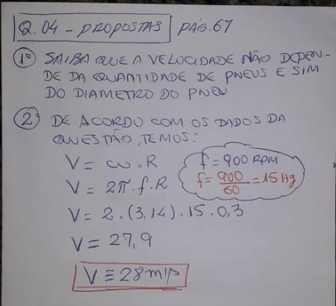

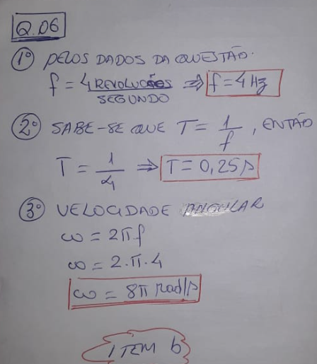

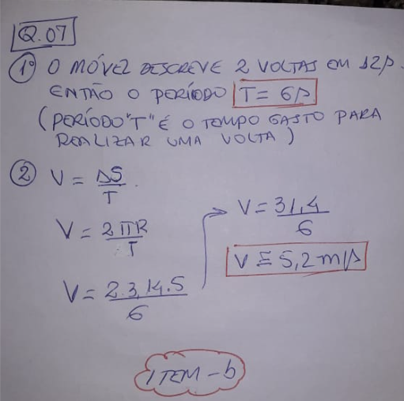

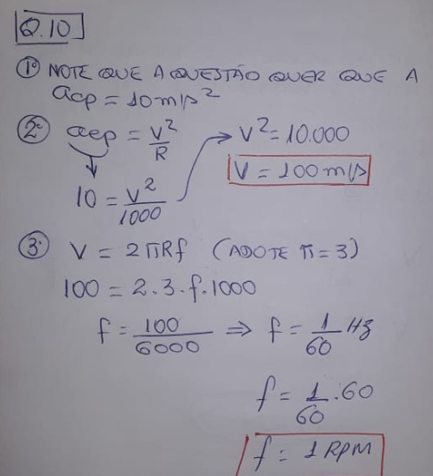

►4ª AULA: 16:10’-17:05’ - INT. TEXTUAL 1 - PROFESSORA JADNA HOLANDA
AULA 12 - A ESTILÍSTICA DA LÍNGUA

PASSOS DAS ATIVIDADES:

Passo 01 –Aula Cap. 12 sobre A estilística da língua, vídeo SAS, acesso https://youtu.be/0tKMlVOeZD4

Passo 02 – Tira-dúvidas pelo Whatsapp.

Passo 03 – Acompanhar aula pela página 105.

Passo 04 – Resolução, “EM SALA”, páginas 106 e 107 (questões 1 a 4).
Envie foto das atividades resolvidas para FLAY NUNES MORAES. Escreva a matéria, seu nome e seu número em cada página.

Tarefa de Casa: Atividades Propostas do capítulo 12.

►5ª AULA: 17:05’- 18:00’ – FILO/SOCIO - PROFESSOR VICTOR QUINTELA
FILOSOFIA – AULA 12: SER SOCIAL – GÊNERO, RESPEITO E TOLERÂNCIA

1º PASSO: Enviar nos 10 PRIMEIROS MINUTOS DA AULA para o Whatsapp do professor a atividade de casa da aula anterior (08/06) atividade da apostila, págs. 143,144 e 148.

2º PASSO: Faça uma breve leitura das págs. 41 e 42
Enquanto isso, acesse o link do Google Meet.

3º PASSO: Participe da aula online. Trabalharemos a parte teórica das aulas 12 e resolveremos a pág. 43 e 44.
Caso não consiga acessar o Meet, comunique-se com a coordenação e assista às videoaulas.
https://www.youtube.com/watch?v=j2xdqPSiLj0
https://www.youtube.com/watch?v=mXxetGM3v6s
https://www.youtube.com/watch?v=Qau1UA4xBFg

4º PASSO: Realize o restante da atividade da apostila, pág. 44.
Envie foto das atividades resolvidas para FLAY NUNES MORAES. Escreva a matéria, seu nome e seu número em cada página.

►6ª AULA: 18:00’ – 18:55’ - BIOLOGIA 1 - PROFESSOR GONZAGA MARTINS
FRENTE 3 – Capítulo 10: HISTOLOGIA VEGETAL – OS TECIDOS PERMANENTES II
Passo 1 – Realize a leitura da teoria proposta ao longo do capítulo (páginas 78 a 81).
Passo 2 - Explicação do capítulo neste link: https://meet.google.com/
O código será fornecido na hora da aula.
Caso não consiga acessar o Meet, comunique-se com a coordenação e assista à videoaula: https://youtu.be/gqGIyEWiI94 (Do tempo 1:56 até 32:00)
Passo 3 - Tarefa de classe: Realize os exercícios 1 a 4 da seção "Atividades para Sala" (páginas 81 e 82)
Envie foto das atividades resolvidas para FLAY NUNES MORAES. Escreva a matéria, seu nome e seu número em cada página.
Tarefa de casa: Realize os exercícios 1 a 7 da seção "Atividades Propostas" (páginas 82 e 83)
Sua tarde de aulas termina aqui. Obrigado por seu empenho.

